Отчет
о работе муниципального казённого учреждения
«Социально – культурное объединение» Спасского сельского поселения
за 2018 год

Общие сведения об учреждении

Полное наименование учреждения культуры - муниципальное казённое учреждение «Социально – культурное объединение» Спасского сельского поселения.
Официальное сокращенное наименование – МКУ «СКО».
Юридический адрес: 692211, Приморский край, Спасский район, с. Спасское, ул. Спасская,116.
В МКУ «СКО» входят:
- Дом культуры с. Гайворон;
- Дом культуры «Лира» с. Степное;
- Дом культуры с. Воскресенка;
- Дом культуры с. Новосельское;
- клуб с. Сосновка;
- культурно – досуговый центр с. Спасское.
Учредителем муниципального казённого учреждения «Социально – культурное объединение является администрация Спасского сельского поселения.
МКУ «СКО» создано для предоставления населению услуг социально – культурного, просветительского и развлекательного характера, организации досуга и приобщения жителей Спасского сельского поселения к творчеству и культурному развитию.
Учреждение осуществляет свою деятельность в соответствии с предметом и целями деятельности, определенными действующим законодательством Российской Федерации и Уставом учреждения по оказанию услуг в сфере культуры.
Предметом деятельности МКУ «СКО» является организация культурно – досуговой деятельности.
Основными видами деятельности МКУ «СКО» являются:
- организация и проведение культурно – массовых, культурно – досуговых мероприятий, направленных на сохранение, создание, популяризацию культурных ценностей, патриотическое воспитание, в том числе мероприятий приуроченных к празднованию календарных и государственных праздников, просветительских мероприятий, юбилейных, значимых и памятных дат;
- организация и проведение мероприятий направленных на пропаганду здорового образа жизни.
Муниципальное казённое учреждение «Социально – культурное объединение» Спасского сельского поселения осуществляет свою деятельность в рамках реализации муниципальных программ:
1. «Сохранение и развитие культуры Спасского сельского поселения» на 2018 –2020 годы;
2. «Дети и молодёжь Спасского сельского поселения на 2016 – 2019 годы»;
3. «Развитие физической культуры и спорта в Спасском сельском поселении на 2016 – 2019 годы».

Материально – техническая база

 | Количество зданий | число помещений единиц | зрительные залы |  | досуговые помещения,  единиц
 |  |  | число залов, ед. | число мест,  ед. | число помещений, ед | площадь, кв.м
2014 год | 7 | 114 | 6 | 582 | 24 | 894
2015 год | 7 | 113 | 5 | 562 | 18 | 734
2016 год | 6 | 105 | 4 | 490 | 15 | 692
2017 год | 6 | 106 | 4 | 550 | 16 | 794
2018 год | 6 | 106 | 4 | 550 | 16 | 794

В период с 2014 года по 2018 год произошли изменения:
1. В 2014 году старое здание клуба требовало капитального ремонта, поэтому Спасским сельским поселением в оперативное управление передано МКУ «СКО» для реализации уставных целей приспособленное помещении (часть жилого дома) под клуб по адресу: с. Сосновка, ул. Советская, д.49, кв.1.;
2. В 2015 году здание клуба с. Лебединое, старое здание клуба с. Сосновка МКУ «СКО» передало в казну Спасского сельского поселения;
3. В 2016 году МКУ «СКО» передало в казну Спасского сельского поселения здание клуба с. Луговое.
4. В 2017 году клуб с. Новосельское из приспособленного помещения по адресу: с. Новосельское, ул. Гагарина, 6 переехал в новое здание по адресу: с. Новосельское, ул. Центральная, 9.
В связи с вышеизложенным количество зданий, помещений в них, мест в зрительных залах и т.д. менялось.
Все перемещения описывались ежегодно в пояснительных записках к отчету 7 – НК.

За период 2017 – 2018 годов в МКУ «СКО» в оперативном управлении четыре здания Дома культуры: ДК с. Воскресенка, ДК с. Степное. ДК с. Гайворон, ДК с. Новосельское; клуб с. Сосновка, административное здание с. Спасское, где находится помещение культурно – досугового центра.

Кадровое обеспечение культурно – досуговой деятельности
Год | Кол – во работников, относящихся к основному персоналу | Возраст |  |  | Образование
 |  | до 30  лет | от 30 до 55  лет | от 55  лет | среднее  (полное)  общее,  чел. | среднее специаль -  ное, чел. | высшее
2014 | 10 | - | 7 | 3 | 2 | 6 | 2
2015 | 7 | - | 4 | 3 | 2 | 5 | -
2016 | 7 | - | 4 | 3 | 2 | 5 | -
2017 | 6 | - | 4 | 2 | 2 | 5 | -
2018 | 7 | - | 5 | 2 | 2 | 5 | -

В соответствии с ФЗ от 27.05.2014 года № 136 – ФЗ вопрос местного значения «организация библиотечного обслуживания населения, комплектование и обеспечение сохранности библиотечных фондов библиотек поселения» решается органами местного самоуправления Спасского муниципального района, поэтому 3 штатные единицы с 01.01.2015 года переданы в администрацию Спасского муниципального района. С 01.01.2015 года. В администрации Спасского сельского поселения осталось 7 работников относящихся к основному персоналу.
В 2017 году на 31.12.2017 года вакантная должность культорганизатора с. Сосновка.
В 2018 году культурно – досуговую деятельность МКУ «СКО» обеспечивают 7 творческих работников:
1 ставка – 1 человек;
0,75 – 1 человек;
0,5 ставки – 4 человека;
0,25 – 1 человек.

Цифровые данные по деятельности МКУ «СКО»

За 2018 года МКУ «СКО» проведено 623 мероприятия, это на 22 мероприятия меньше по сравнению с 2017 годом, посещений – 14413 это 1229 человек меньше по сравнению с 2017 годом.
Для детей до 14 лет проведено 322 мероприятия, посещений – 5791 человек.
Общее количество мероприятий и посещений уменьшилось в связи с расторжением трудового договора культорганизатора с. Сосновка (клуб с. Сосновка не функционировал с 01.01.2018 года по 30.09.2018 года) вакантная должность культорганизатора, больничные листы культорганизатор ДК с. Гайворон, ДК с. Степное, ДК с. Воскресенка, культорганизатора культурно – досугового центра с. Спасское.
Для детей до 14 лет проведено 432 мероприятий, посещений – 8284 человек.

Согласно программе «Сохранение и развитие культуры Спасского сельского поселения» на 2018 –2020 годы показатели:
1. Количество посещений культурных мероприятий (в численности населения) на 2018 год – 14200 человек;
2. Увеличение количества культурных мероприятий – 607.

Динамика показателей культурно – досуговой деятельности МКУ «СКО»
за 2014 – 2018 годы.
 | Количество мероприятий | Количество человек | Из них для детей | Количество человек
2014 год | 609 | 14307 | 253 | 5139
2015 год | 657 | 14652 | 333 | 6732
2016 год | 686 | 14561 | 393 | 6949
2017 год | 645 | 15642 | 430 | 8478
2018 год | 623 | 14413 | 432 | 8284

В клубах и Домах культуры МКУ «СКО» работают кружки, клубы по интересам всего 17 - занимается 202 человека.
Основные направления клубных формирований:
- хореографическое;
- театральное;
- познавательно – развивающее;
- прикладное;
- художественная самодеятельность.

№ | Клубные формирования | Кол – во человек | Руководитель
1. | «Каламбур» | 11 | Сингур Н.В.
2. | «Каламбур» | 12 | Сингур Н.В.
3. | «Каприз» | 11 | Сингур Н.В.
4. | «Каприз» | 8 | Сингур Н.В.
5. | «Алло, мы ищем таланты» | 10 | Загривая Г.Н.
6. | «БисерОК» | 10 | Загривая Г.Н.
7. | Клуб «Теннис» | 10 | Загривая Г.Н.
8. | Кружок «Забавушка» | 9 | Моисеева Т.И.
9. | Кружок «Очумелые ручки» | 12 | Моисеева Т.И.
10. | Кружок «Мы вместе» | 13 | Моисеева Т.И.
11. | Кружок «Мы вместе» | 12 | Моисеева Т.И.
12. | Кружок «Театрально – художественный» | 11 | Санникова И.Р.
13. | Клуб «Хочу все знать» | 11 | Санникова И.Р.
14. | Кружок «Радуга творчества» | 14 | Санникова И.Р.
15. | Клуб «Патриот» | 24 | Федусенко В.М.
16. | Кружок «Золотые ручки» | 12 | Карлова Н.А.
17 | Художественная самодеятельность | 12 | Карлова Н.А.

Динамика показателей клубных формирований МКУ «СКО»
за 2014 – 2018 годы.

 | 2014 год | 2015 год | 2016 год | 2017 год | 2018 год
Количество клубных формирований | 24 | 16 | 17 | 17 | 17
Количество человек | 265 | 177 | 187 | 196 | 202

В соответствии с ФЗ от 27.05.2014 года № 136 – ФЗ вопрос местного значения «организация библиотечного обслуживания населения, комплектование и обеспечение сохранности библиотечных фондов библиотек поселения» решается органами местного самоуправления Спасского муниципального района, поэтому кружки, которые вели библиотекари с. Спасское не стали функционировать в поселении с 01.01.2015 года.
В 2015 году расторжение трудового договора с культорганизатором с. Луговое (вакантная должность), переведена на 0,25 ставки культорганизатор с. Сосновка, поэтому количество кружков и количество человек уменьшилось.

Культурно – досуговая деятельность МКУ «СКО»

Культурно досуговая деятельность муниципального казённого учреждения «Социально – культурное объединение» Спасского сельского поселения с разными социальными и возрастными категориями населения велась согласно утверждённым планам по разным направлениям: работа с детьми и подростками, организация досуга молодёжи, организация досуга пожилых людей, работа с населением по профилактике алкоголизма, наркомании. Уделялось внимание семейному, патриотическому воспитанию среди населения.

Патриотическому воспитанию в наши дни уделяется особое значение.
За 2018 год на территории Спасского сельского поселения прошли мероприятия, посвященные Дню воинской славы России. Формы проведения мероприятий были разные: часы истории, комментированные видео презентации, информационные часы, викторины, уроки мужества, часы памяти, познавательные программы.
Большая подготовка велась к мероприятиям, посвященным 73 – годовщине Великой Победы. В селах Спасского сельского поселения прошли митинги, концерты, шествие «Бессмертного полка», в честь памяти погибших прозвучали орудийные залпы. В с. Спасское, Новосельское на праздничных мероприятиях жителей угощали солдатской кашей.
Проведена ежегодная акция «Поздравь ветерана», где были поздравлены, труженики тыла, вдовы поздравительными открытками на дому, проведена патриотическая акция «Георгиевская ленточка».
«Великая Победа!» - под таким названием МКУ «СКО» для детей и молодёжи объявили творческий конкурс в номинации «Лучший рассказ». Написать рассказ о войне, о своем родственнике, который был на фронте или трудился в тылу. Ребята замечательно справились с заданием конкурса, некоторые рассказы были очень трогательные. Победители конкурса были награждены призами и дипломами.
В июне, в День памяти и скорби, во всех сёлах Спасского сельского поселения прошли митинги, часы памяти, возложение цветов, венков к памятникам, люди зажигали свечи в знак памяти о погибших в Великую Отечественную войну.

Традиции и обычаи всегда имели большое значение для русского человека. Правила поведения передавались из поколения в поколение веками. В наши дни многие уже не знают, откуда пришел к нам тот или оной обычай и в чем его суть, но традиции так прочно закрепились в обществе, что русские люди продолжают соблюдать их. Чтобы сохранить традиции русской культуры в Домах культуры, клубах муниципального казённого учреждения «Социально – культурное объединение» Спасского сельского поселения ежегодно проводятся мероприятия, главной целью которых является: активизация населения, приобщение подрастающего поколения к народной традиционной культуре, знакомство с обрядами и традициями русского народа, сохранение и развитие народных традиций.
Так в сёлах Спасского сельского поселения прошли традиционные мероприятия:
1. ДК с. Гайворон - «Коляда, Рождество принесла» - фольклорный праздник;
2. ДК с. Степное – «Коляда, коляда, отворяй ворота» - познавательно – игровая программа;
3. ДК с. Степное – «Разгуляй, Масленица!» - детский фольклорный праздник;
4. ДК с. Новосельское – «Широкая Масленица» - народное гуляние;

5. ДК с. Воскресенка – «Масленичка» - познавательная, конкурсно – игровая программа для детей;
6. КДЦ с. Спасское – «Приходи, масленица!» - познавательная, конкурсно – игровая программа для детей.
26 мая 2018 года проведен праздник «С праздником, село родное!», посвященный 120 – летию со дня образования с. Сосновка Спасского сельского поселения.
Для людей с ограниченными возможностями в с. Спасское и ДК с. Новосельское проведена праздничная программа, посвященная Международному женскому Дню.
МКУ «СКО» совместно с отделом ЗАГС и Отделом культуры Спасского муниципального района провели праздничное мероприятие 6 июля 2018 года, посвященное Всероссийскому Дню семьи, любви и верности и в память Святых Петра и Февроньи.

Были приглашены пять супружеских пар с сёл Спасского сельского поселения. На празднике, который проходил в отделе ЗАГС администрации Спасского муниципального района чествовали и вручали грамоты, подарки, музыкальные поздравления юбилярам, прожившим в браке 25 и более лет.
МКУ «СКО» приняли участие в подготовке и проведении торжественных мероприятий, приуроченных к 92 – ой годовщине со дня образования Спасского района.
Коллектив «Каприз» ДК с. Гайворон принял участие в фестивале «Клубничная столица Приморья» г.о Спасска – Дальнего.
Культорганизатор культурно – досугового центра муниципального казённого учреждения «Социально – культурное объединение Спасского сельского поселения 21 марта 2018 года приняла участие в мероприятии МБУ СКЦ Спасского муниципального района, посвященном Дню памяти спассчан, погибших в Чечне – «Это нужно живым» - вечер – реквием.
Культорганизаторы МКУ «СКО» приняли участие в акции «Помоги собраться в школу», также культорганизаторы МКУ «СКО» помогли организовать мероприятия в сёлах Спасского сельского поселения к 1 сентября для первоклассников. Проведены игровые, развлекательные и т.д. программы для детей, где были вручены подарки.
Проведены мероприятия посвященные Дню солидарности в борьбе с терроризмом: часы памяти, устные журналы, видеопоказы о трагедии в Беслане.
На территории Спасского сельского поселения прошли концертные развлекательные программы ко Дню Матери, пожилого человека. Внимание уделялось и мероприятиям, посвященным декаде инвалидов.
Год был завершён новогодними мероприятиями, которые прошли в Домах культуры поселения для детей и взрослых. Сказочные герои приветствовали ребят на праздниках.

Воспитанию здорового образа жизни среди населения Спасского сельского поселения уделяется большое внимание. В 2018 году команды Спасского сельского

поселения приняли участие в спортивных мероприятиях Спасского муниципального района:
в зимней Спартакиаде среди сельских поселений Спасского муниципального района, посвященной памяти Лалетина Н.И. (биатлон, мини – футбол на снегу);
в Спартакиаде среди сельских поселений, посвященной Дню Победы по видам спорта: настольный теннис, Дартс, прыжки в длину с места, бадминтон, волейбол, легкая атлетика, шахматы, шашки. По общему зачету заняли 2 место среди сельских поселений Спасского муниципального района.

На территории Спасского сельского поселения проведены мероприятия, направленные на пропаганду активного и здорового образа жизни это спортивные мероприятия, беседы, акции и т.д.
В ДК с. Степное – личное первенство по настольному теннису, а территории Спасского сельского поселения среди жителей с. Степное.
с. Новосельское – «Красив в строю, силен в бою» - спортивные соревнования, посвященные дню защитника Отечества;
с. Спасское – турнир по шахматам и шашкам.

Жители с. Спасское приняли в участие в велопробеге Спасского муниципального района, посвященного дню России.
Проведены новогодние спортивные мероприятия для жителей Спасского сельского поселения.

Фотоотчет МКУ «СКО» за 2018 год

ДК с. Воскресенка митинг – концерт, посвященный Дню Победы

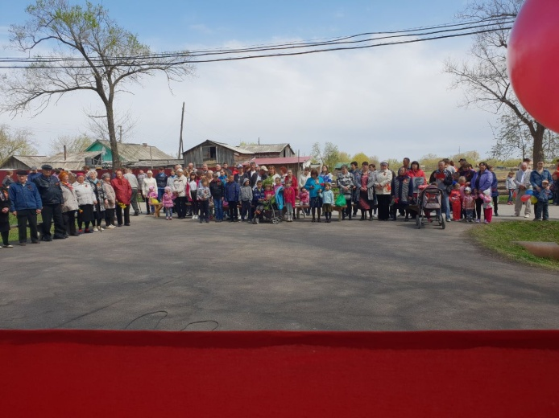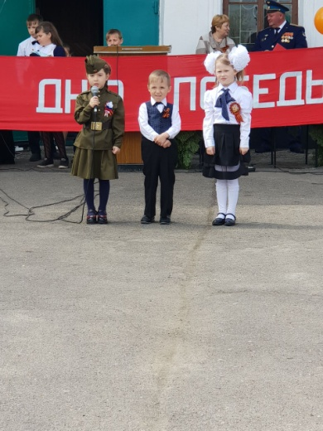

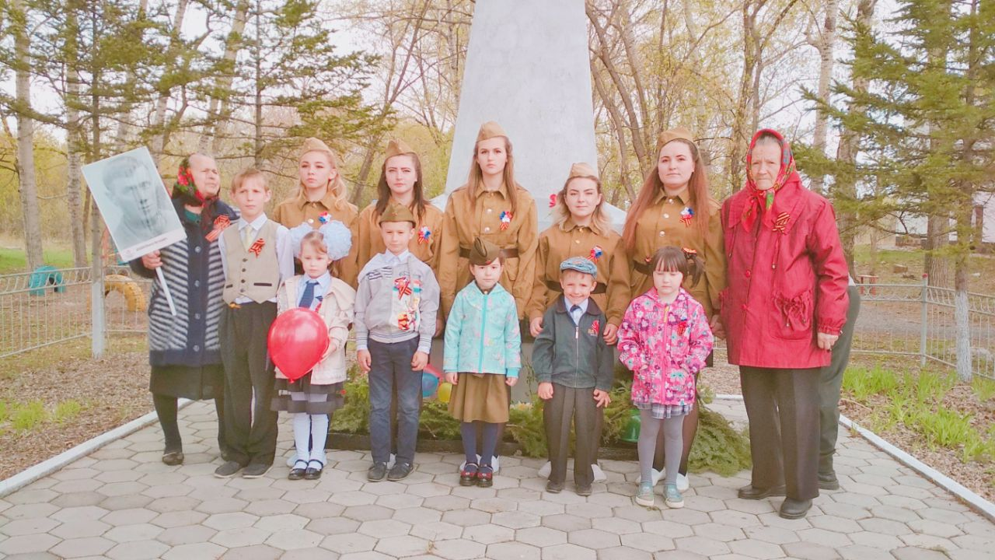

ДК с. Гайворон – концертная программа «Согреем памятью сердца»

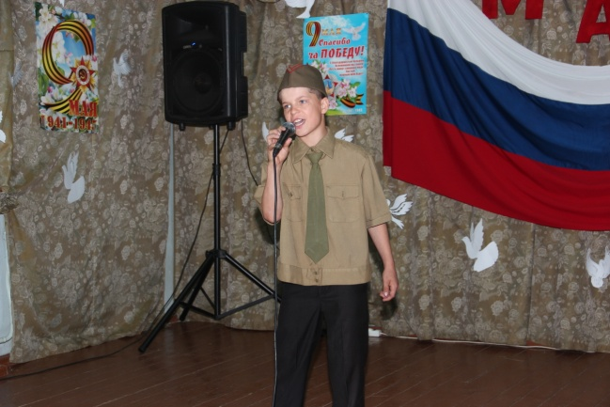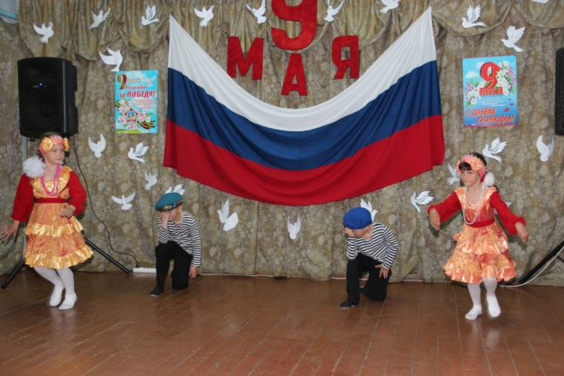

ДК с. Новосельское - концертная программа «Свет подвига все ярче год от года»

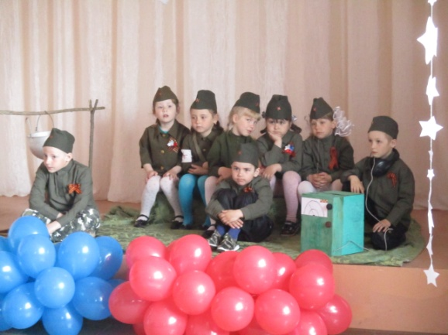

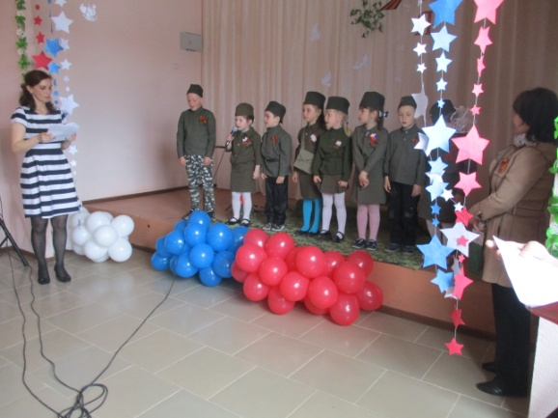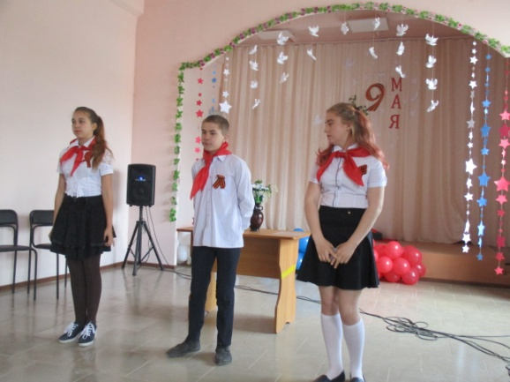

ДК с. Степное - концертная программа «Минувших лет живая память»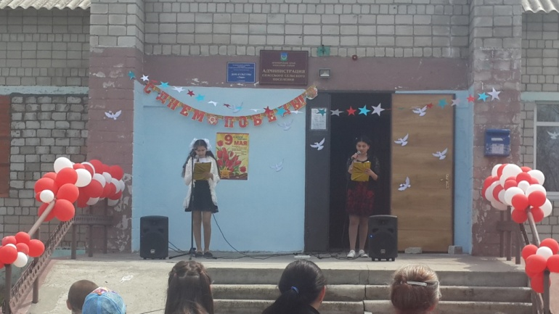

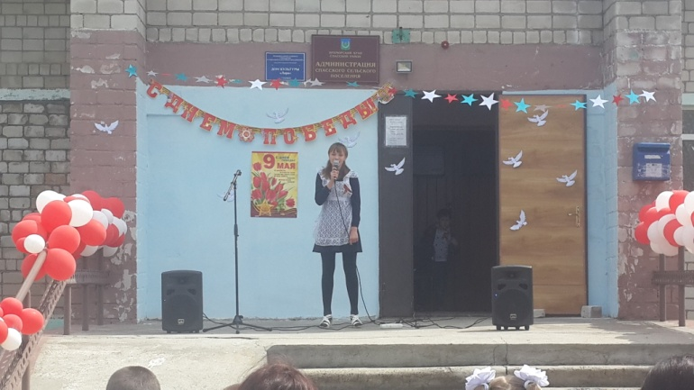

с. Спасское – «22 июня – День памяти и скорби»

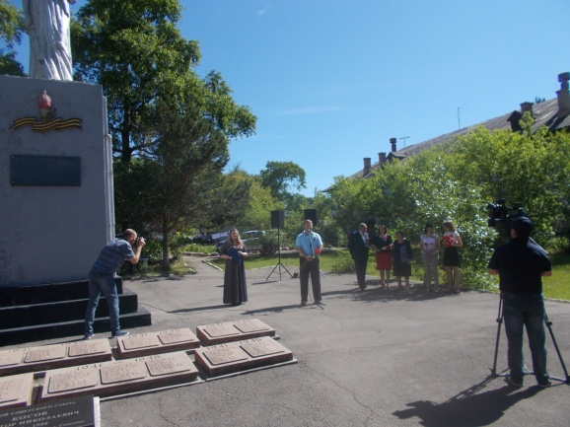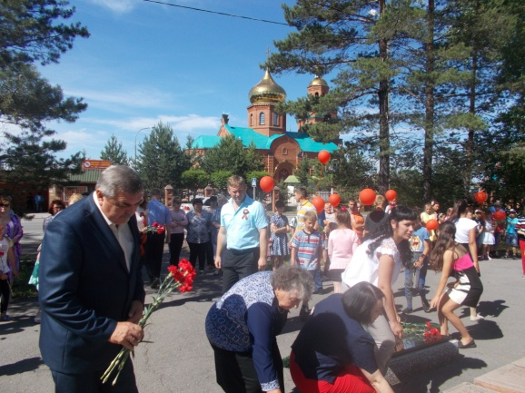

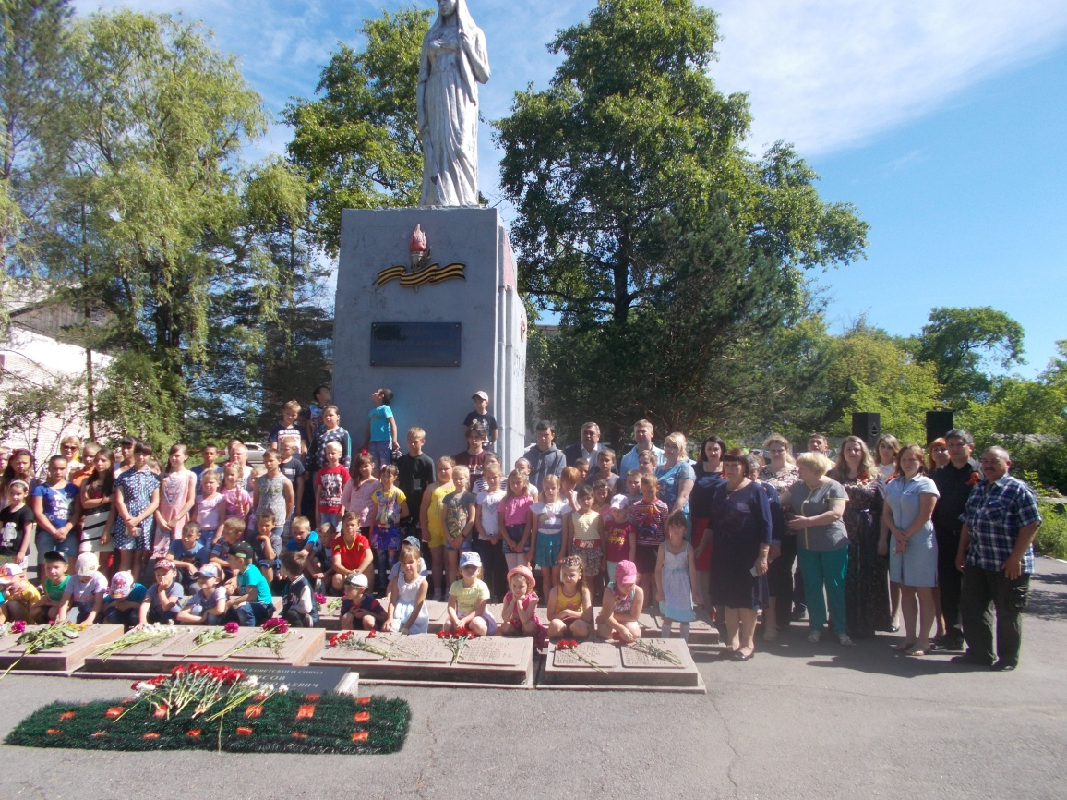

ДК с. Гайворон – «Коляда, Рождество принесла»

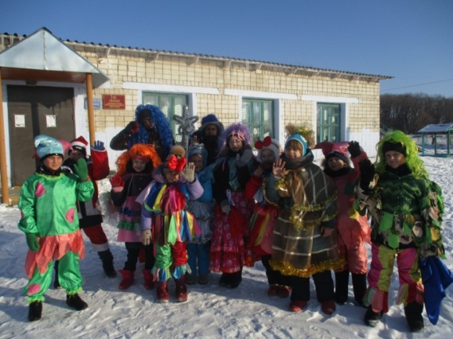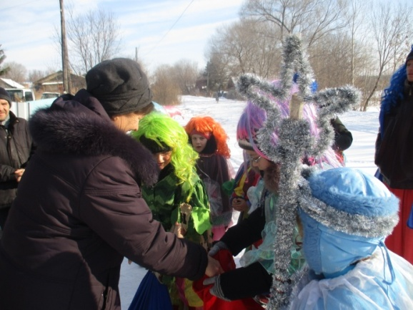

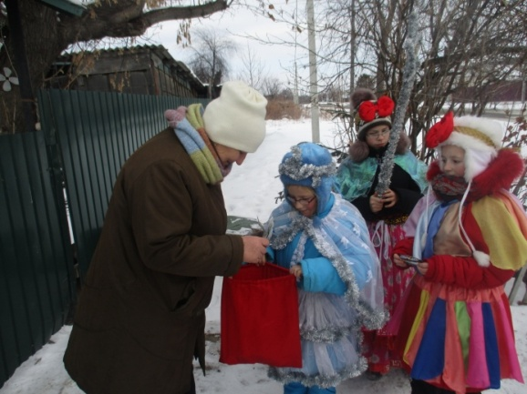

ДК с. Новосельское – «Широкая Масленица» - народное гуляние

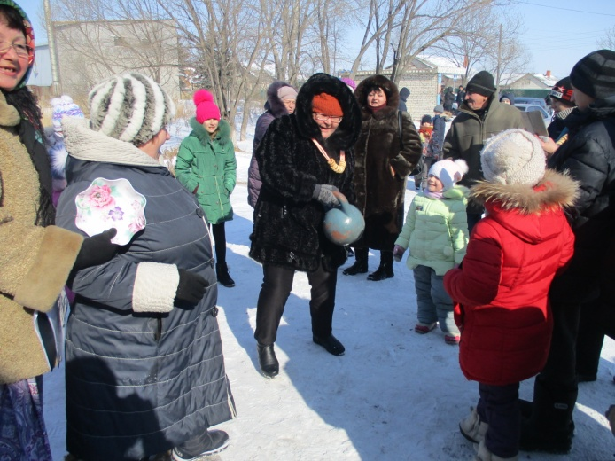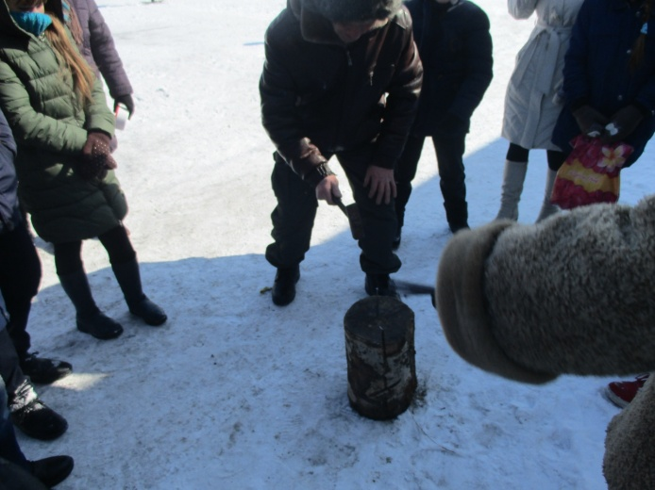

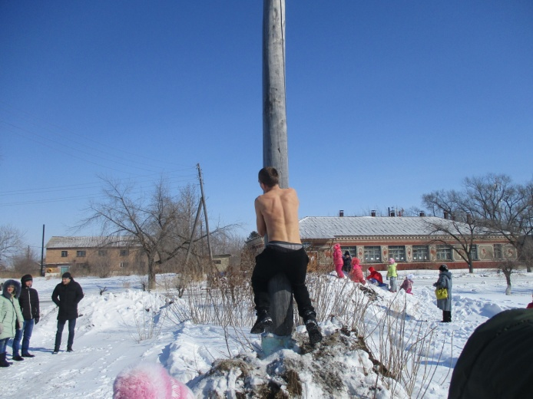

ДК с. Степное – «Разгуляй, Масленица!» - детский фольклорный праздник

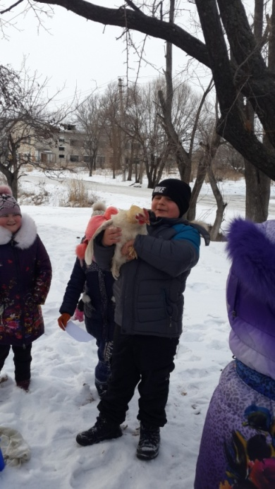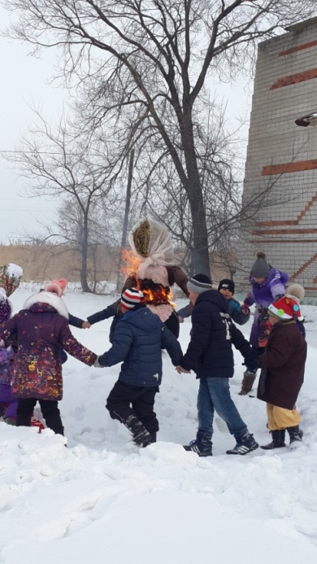

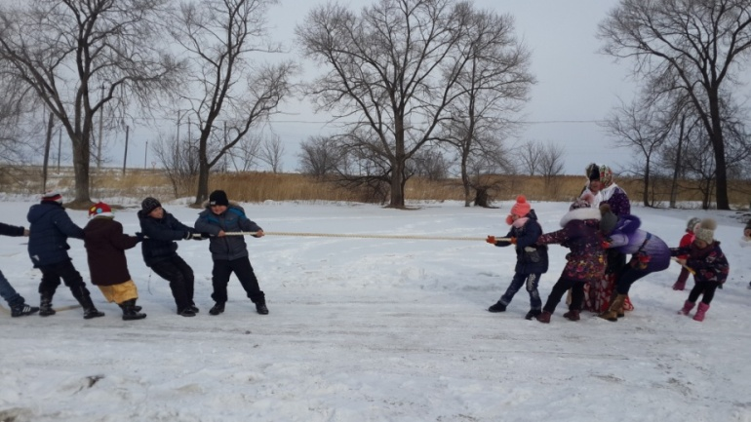

С. Новосельское – «Красив в строю, силен в бою» - спортивные соревнования, посвященные дню защитника Отечества
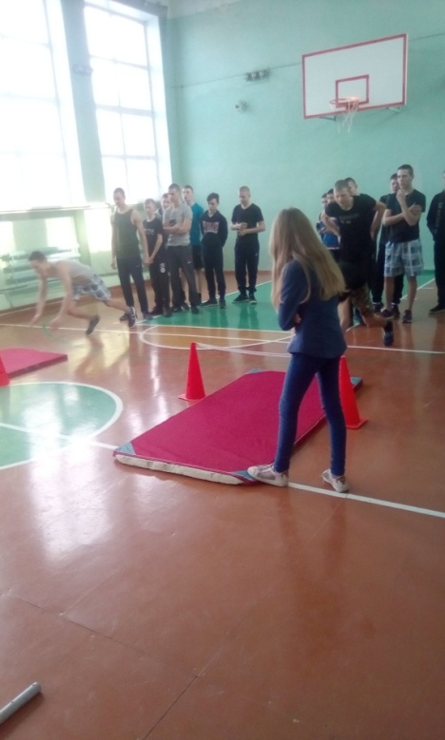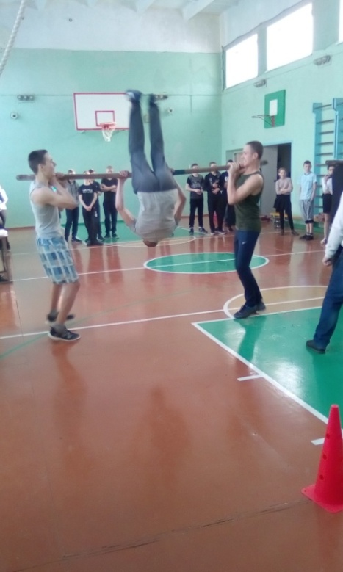

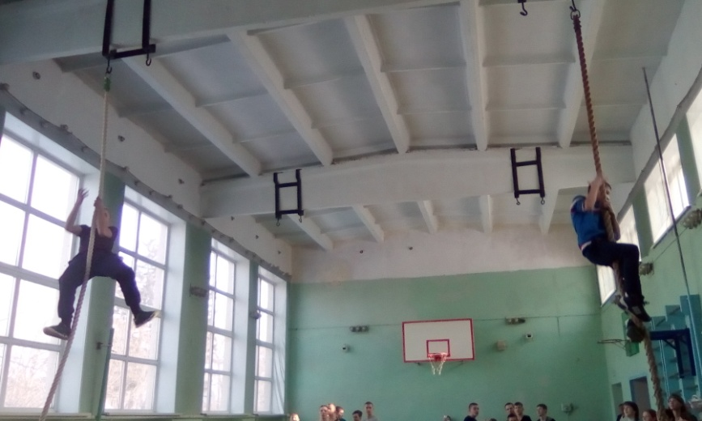

ДК с. Степное – личное первенство по настольному теннису, а территории Спасского сельского поселения среди жителей с. Степное.
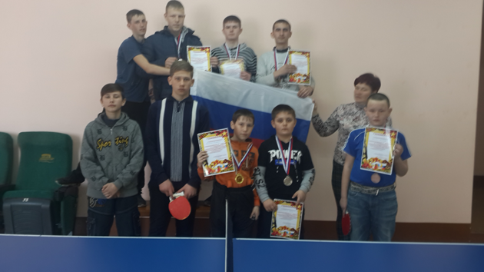

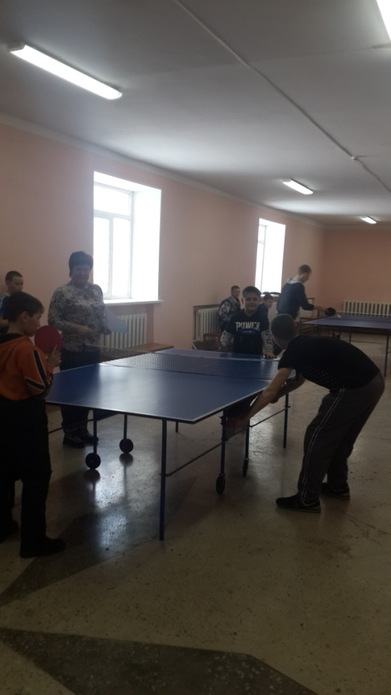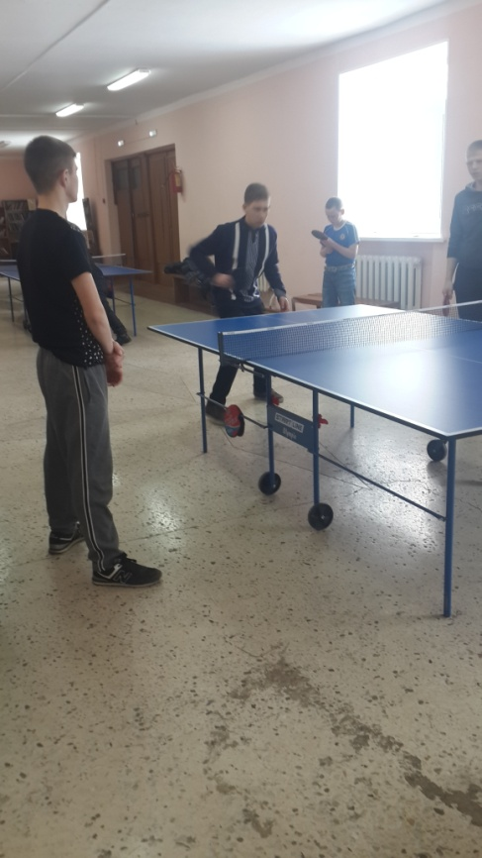

ДК с. Воскресенка –«Маленькое сердце – частичка большого» - конкурсно – игровая программа

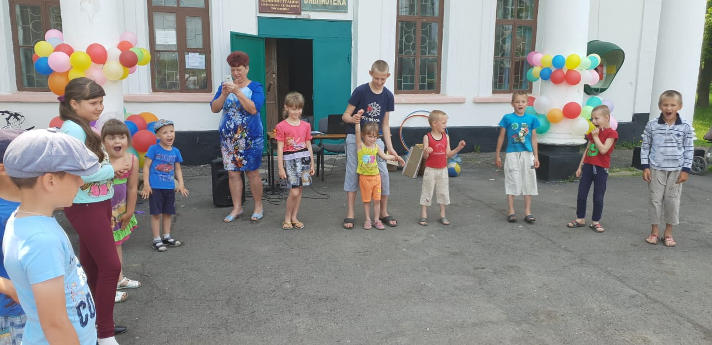

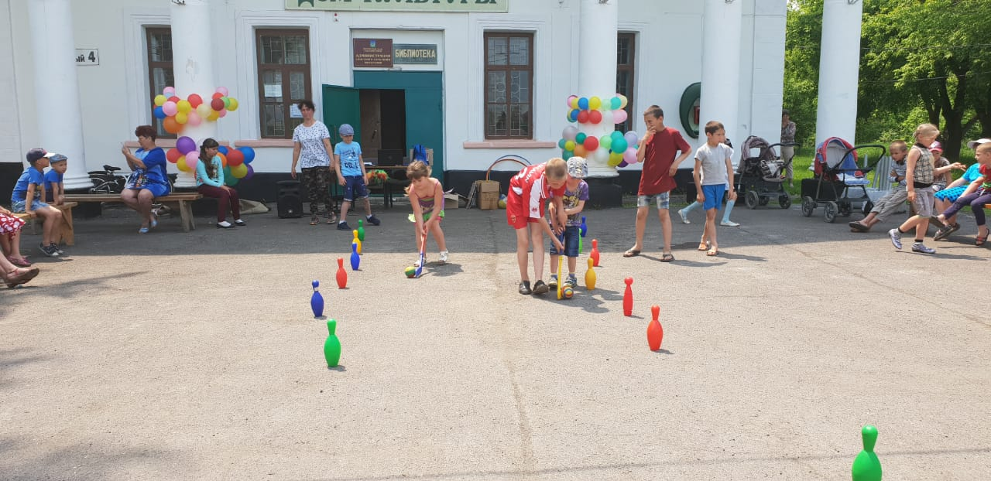

ДК с. Новосельское – «Мы ищем клад» - познавательно – игровая программа

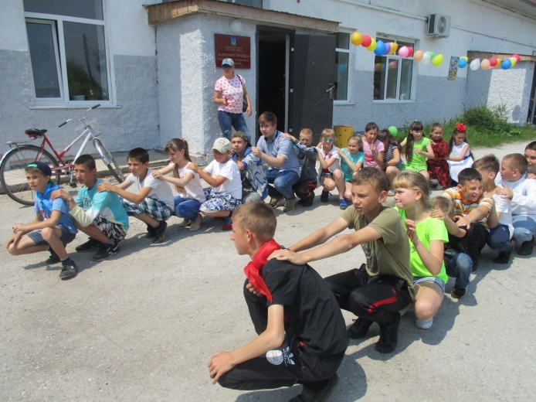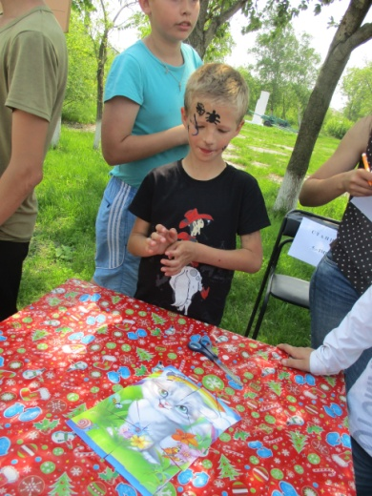

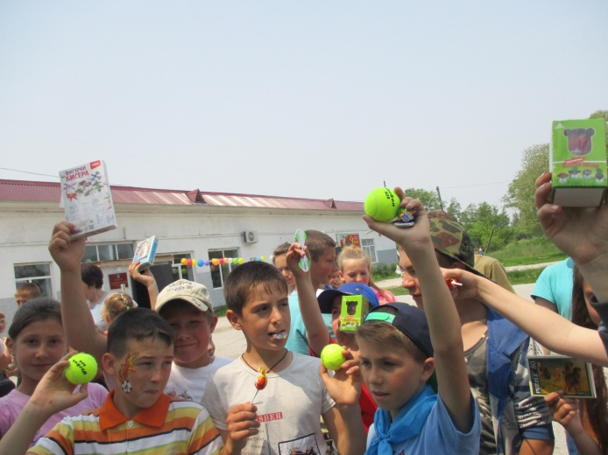

КДЦ с. Спасское – «Радуга планеты детства» - конкурсно игровая программа

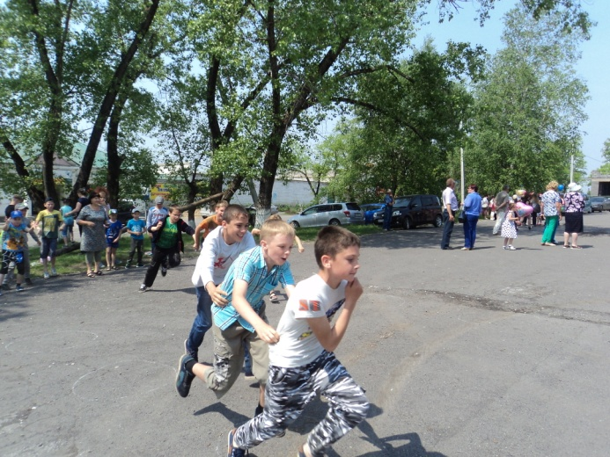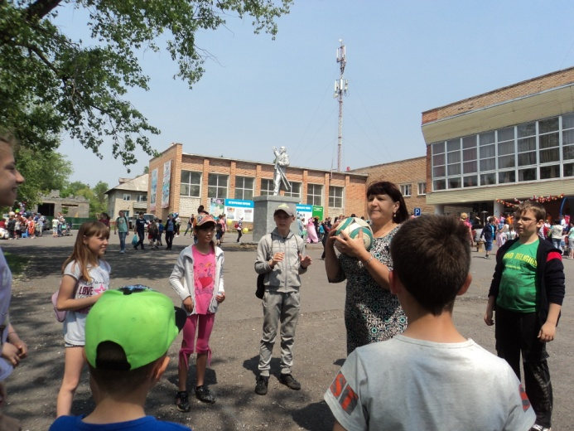

ДК с. Гайворон - «Весенние улыбки» - концертная программа

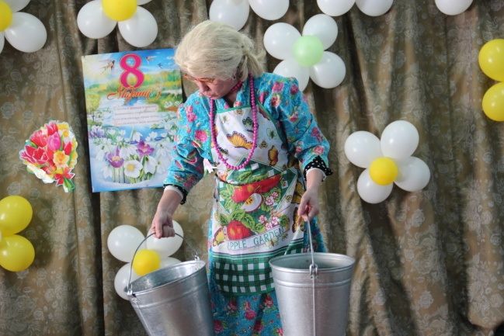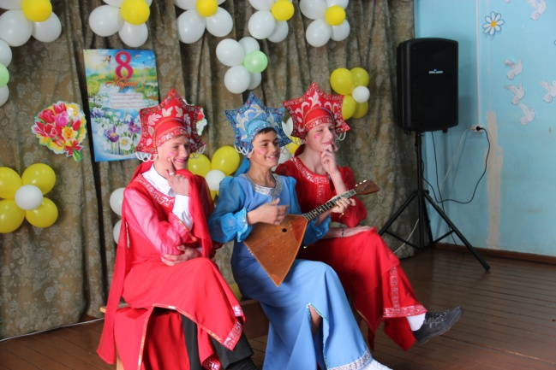

ДК с. Новосельское – «Передай добро по кругу» - праздничная программа для людей с ограниченными возможностями, посвященная Международному женскому дню

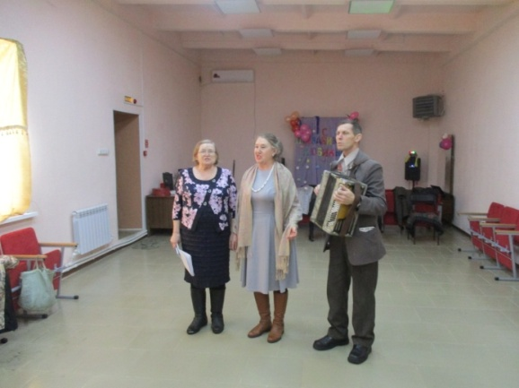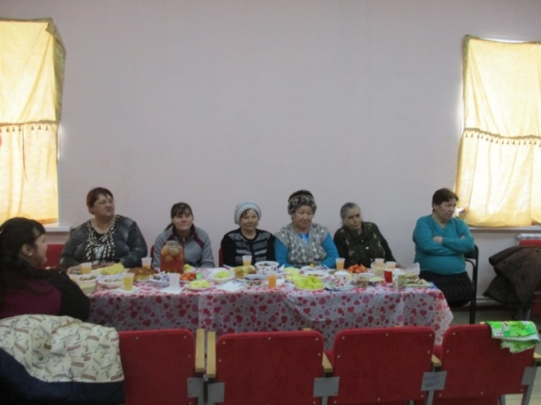

ДК с. Степное – «Посади дерево и сохрание его» - акция

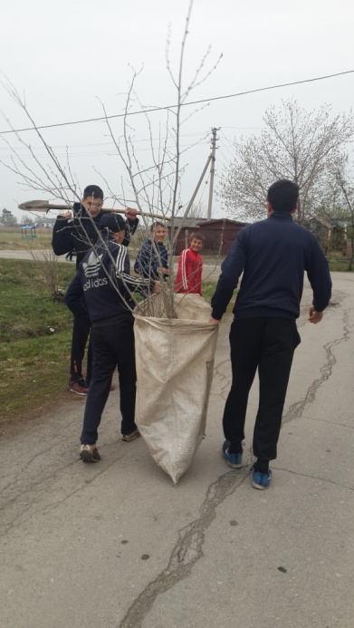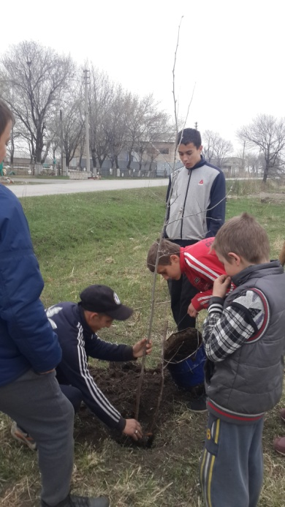

С праздником, село родное!
В 2018 году 120 лет со дня основания с. Сосновка Спасского сельского поселения

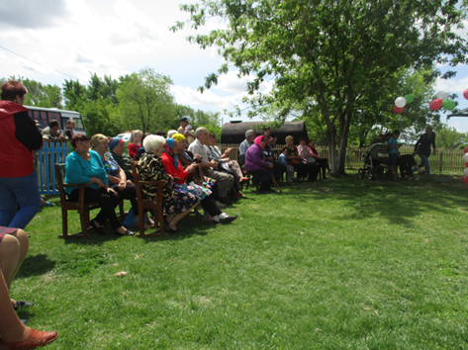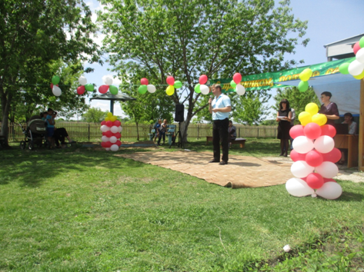

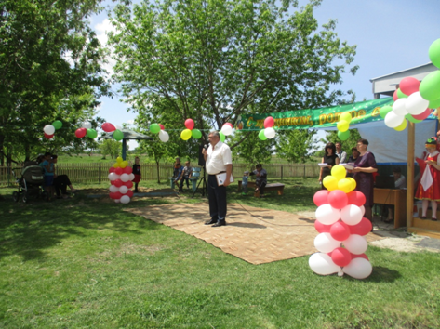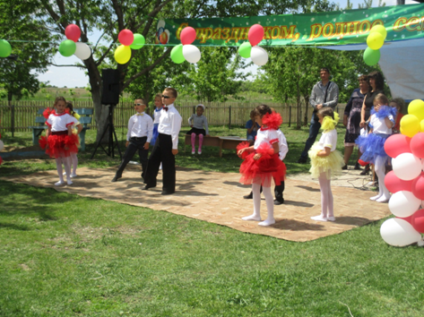

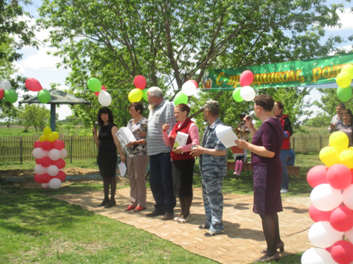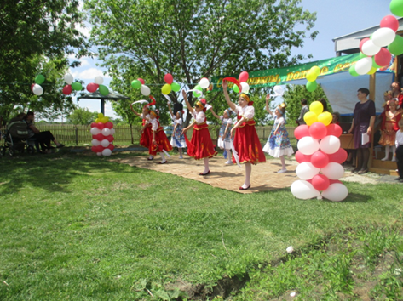

КДЦ с. Спасское – «Осторожно, наркомания!» - акция

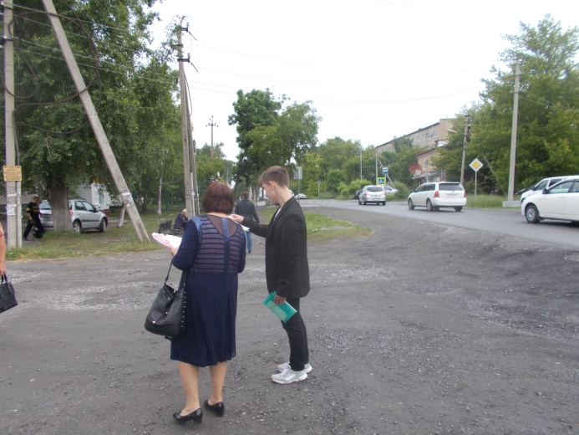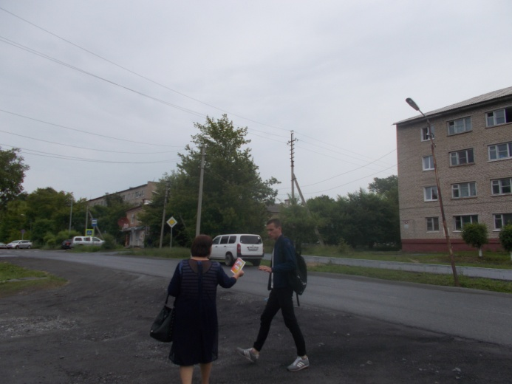

с. Спасское – День семьи, любви и верности

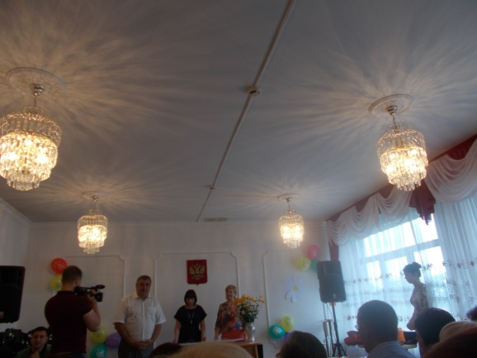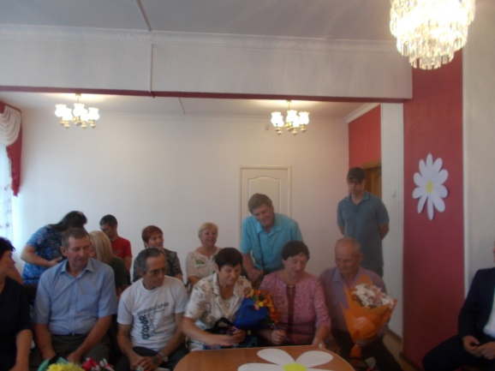

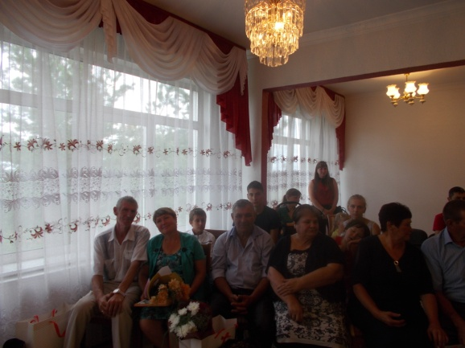

с.Спасское – День окончания Второй мировой войны

